Задание на 27.04.2020 г.
Русский язык.
Таранкина Е.В.
5 А, 5 Б, 5 В класс

Классная работа | Домашняя работа
Тема урока: «Время глагола».  - Запишем конспект в справочник («Морфология» - «Глагол»).  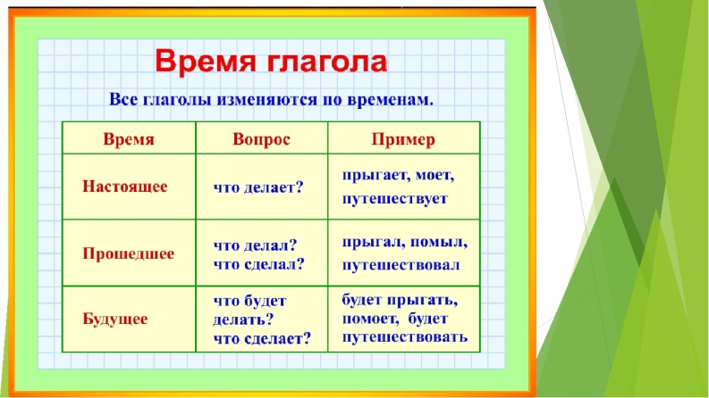  - Игра «Один лишний» (УСТНО)  Назовите лишнее слово.  Попал, пришел, сел, играет - прош.вр.  Мечтал, отдыхает, рисует, учит - наст.вр.  Нарисует, поест, будет купаться, шагал – будущее вр.  Стирает, выйду, поливает, учит - наст.вр.  - Творческая работа (ПИСЬМЕННО)  Составить 3 предложения о природе с глаголами разного времени.  У глаголов обозначить время. | 1.Выучить правило (справочник).  2. Упр.654 (по заданию учебника). Отработать орфограммы!  3. Спишите. Вставьте пропущенные буквы, определите часть речи. Обозначьте орфограммы.  Неразб...риха, обт...рание,  отм...рание, выч...тание,  бл...стательный, заж..галка

